資料４―１
これまでの薬物依存症地域支援体制推進部会における「啓発」に関する意見等
※（ ）は、意見等のあった部会の年度と回

これまでの意見等
- 相談窓口への相談が少ないのは、相談の敷居が高いからだと思われるので、啓発が大事。（H30①）
- 職を失った状態で仕事を探すときに、正直に言うと見つからない。社会の正しい理解や啓発が大事。（H30①）
- 薬物乱用防止はリーフレットやポスターに「ダメ。ゼッタイ。」しか書かれておらず、薬物を使った人や薬物のことで困っている人がどこに相談すればいいか書かれておらず、相談先の啓発が必要。（H30➁）
- 相談をするように言われても、「この人に話したらどうなるのかわからない」というのが相談へのハードルが高い理由の一つと考えられる。（H30➁）
- 家族が相談に動き始めるのに、長期間かかっている調査結果があるが、その理由は「どこに相談したらよいかわからなかった」の次に「通報されることの心配」が多かった。薬物の相談を受ける機関の周知とともに通報しないということを伝えることが重要。（H30➁）
- 「困った」と思ってから相談機関等につながるまでの期間が、アルコールだと約1年数カ月なのに対して、薬物は5年数カ月という結果が出ており、「通報される」「恥ずかしいからどこに相談していいかわからない」といった理由が挙げられていた。（R1➁）
- 家族が相談窓口を調べる方法が、現在はほとんどインターネット（SNS・ホームページ）なので、ネットで検索時に自助グループのことが上位に表示されるなどの対策が必要。（H30➁）
- 初めて相談しようと思う人たちのことを考えたら、「安全」ということをもっとアピールすべき。（R1➁）
- 警察に逮捕された方に対して、「相談ができる」ということをお知らせするチラシを作成し、留置場の中で見ることができるように依頼している。（R2①）
- DVの問題への対策として、公的施設の女性トイレの個室に相談先が貼ってあったり、ネットカフェを転々とする若者向けに「しんどい時の相談先」のチラシが入口に置いてあったりするような対策が参考になるのではないか。（R3①）
- ポスターを貼って終わり、というのではなく、「こんな風に大変なんだ」という生の声を伝えていくことが必要。（R3①）

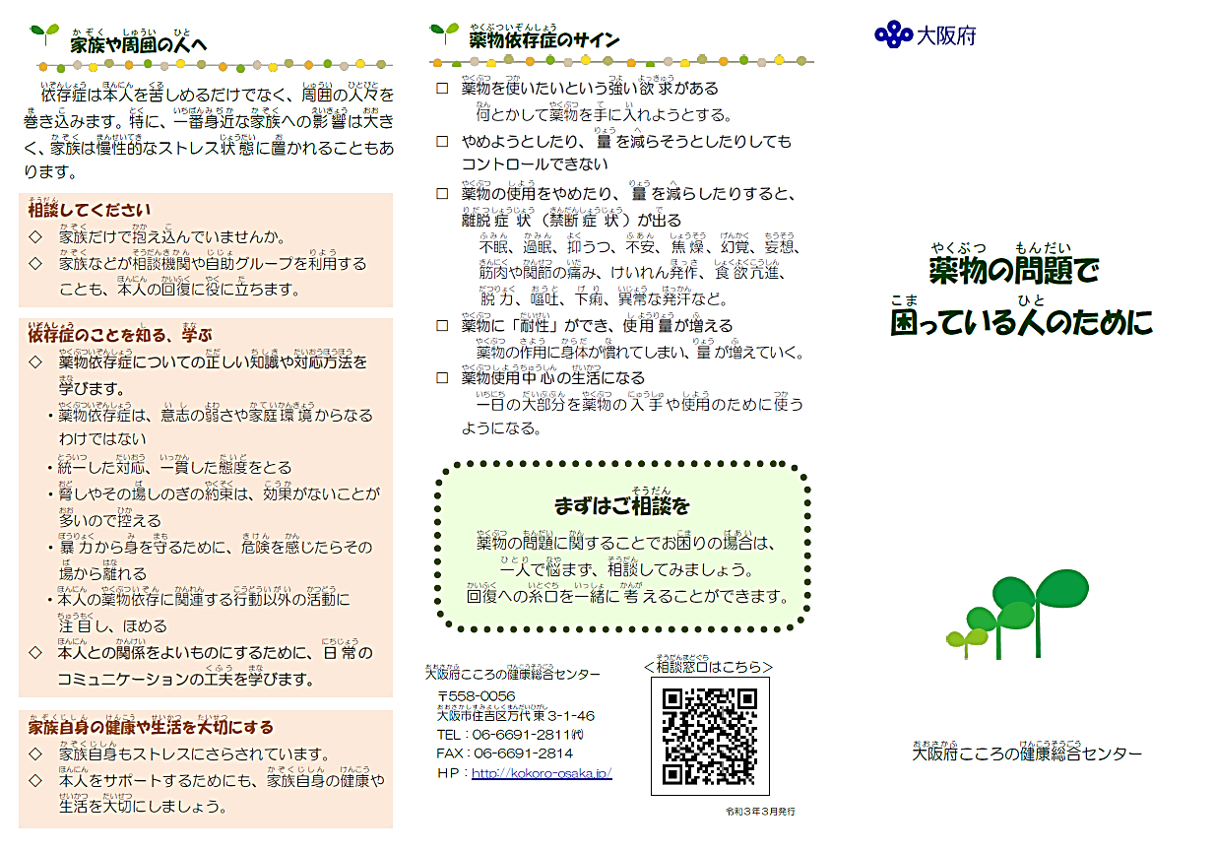
（参考）大阪府こころの健康総合センター作成リーフレット（第1回部会参考資料）

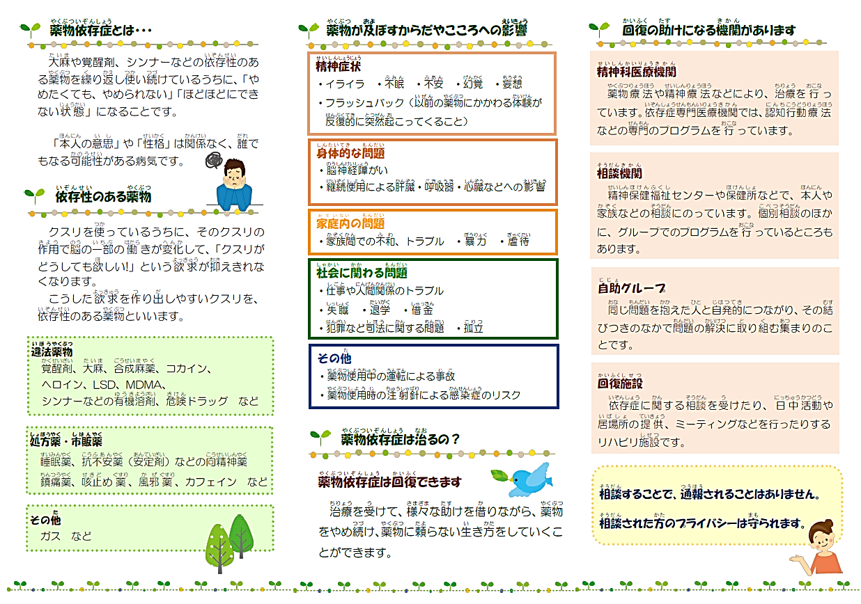

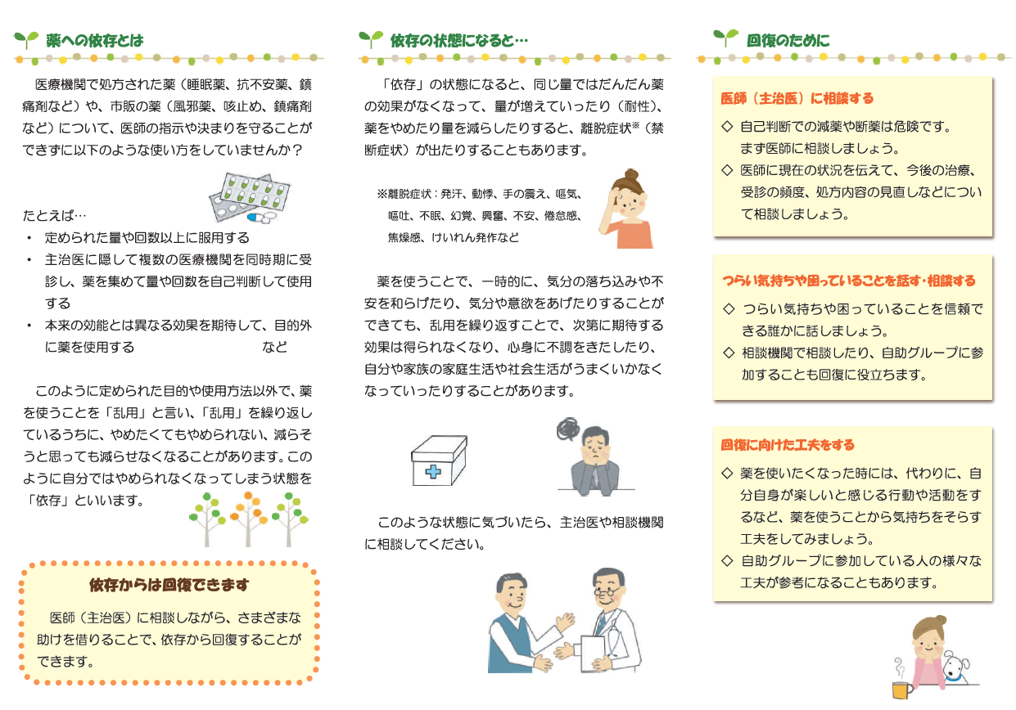
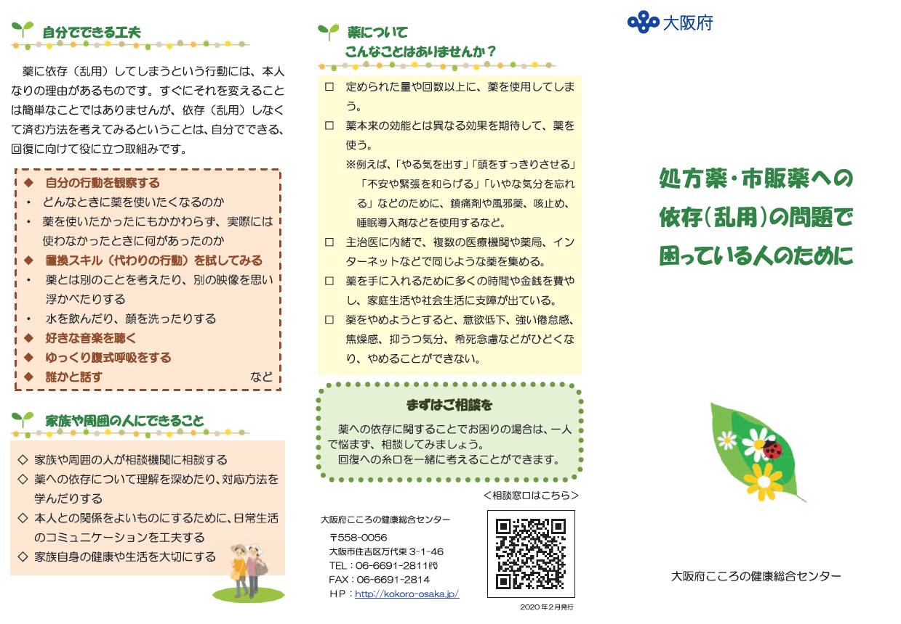
（参考）大阪府こころの健康総合センター作成リーフレット（令和2年度部会資料）

